PRESSEMITTEILUNG
Schwäbisch Hall, 02.04.2019

OPTIMA pharma startet Zusammenarbeit mit der Charité und dem Berlin Institute of Health
Ziel des Pilotprojekts ist die Entwicklung einer Produktionsanlage für Zell- und Gentherapeutika

Optima Pharma entwickelt gemeinsam mit der Charité – Universitätsmedizin Berlin ein Konzept für die automatisierte Produktion und Abfüllung von Zell- und Gentherapeutika. Diese neuartigen Arzneimittel gelten als vielversprechende neue Therapiemöglichkeiten für bisher unheilbare Krebs- und Stoffwechselerkrankungen und ebnen den Weg für die personalisierte Medizin. Sie beruhen auf patienteneigenen Zellen und werden derzeit aufwändig manuell für jeden Patienten individuell hergestellt. Finanziert wird das Innovationsprojekt vom Berlin Institute of Health (BIH).
„In der Behandlung von schweren Krebserkrankungen und Gendefekten beginnt eine neue Ära“, sagt Prof. Dr. Lars Bullinger, Direktor der Medizinischen Klinik mit Schwerpunkt Hämatologie, Onkologie und Tumorimmunologie am Campus Virchow-Klinikum der Charité. „Zell- und Gentherapeutika werden künftig wichtige Beiträge zur Behandlung bisher unheilbarer Krankheiten leisten“, ist Bullinger überzeugt. Die Zulassung der neuen Blutkrebs-Medikamente Kymriah® und Yescarta® in der Europäischen Union seien Belege dafür. Der steigende Bedarf nach personalisierten Zell- und Gentherapeutika erfordert laut Bullinger eine Automatisierung des Herstellungsprozesses. Die individuelle Herstellung sei zeitaufwändig, kostenintensiv und die Qualität der Therapeutika leide darunter.
Prozesswissen von der Charité, technisches Know-how von OPTIMA pharma, Finanzierung vom BIH
Aus diesen Gründen arbeitet Optima Pharma nun gemeinsam mit der Charité an einer Produktionsplattform, die es erlaubt, die Arzneimittel automatisiert und nach den hohen Standards der Pharmabranche zu produzieren. Die Produktionsplattform bietet die Möglichkeit, notwendige Prozesse zur Herstellung verschiedenster gen- und zelltherapeutischer Produkte abzubilden. Die Charité verfügt über das entsprechende Wissen in der Herstellung dieser Therapeutika. „Optima Pharma bringt das notwendige Know-how in den Bereichen Verfahrens- und Prozesstechnik sowie Automatisierung ein“, ergänzt Dr. Andrea Traube, Director Market Development Pharma bei Optima Pharma. Das BIH finanziert die Innovationspartnerschaft. Mit Expertise unterstützt wird das Projekt zusätzlich von Berlin Health Innovations, dem gemeinsamen Technologietransfer von BIH und Charité. Dieser verfolgt das Ziel, klinische Projekte wie dieses schneller und erfolgversprechender in die Anwendung zu bringen. Nach einem internen Entwicklungsprozess und parallel stattfindenden Baumaßnahmen bei der Charité wird die Maschine in Betrieb genommen, validiert und die entsprechende Herstellungserlaubnis beantragt werden.
Automatisierung und die strikte Trennung von Bediener und Produkt erhöhen die Prozesssicherheit
Durch das Automatisieren manueller Prozesse und die damit verbundene Reduktion menschlicher Eingriffe, die strikte Trennung von Produkt und Bediener und die genaue Erfassung und Protokollierung aller Prozessschritte wird das Risiko eines Verlustes des patientenindividuellen Produktes deutlich minimiert. Die automatisierte Herstellungsplattform erhöht die Prozesssicherheit und minimiert damit das Risiko für Patienten.
Neben der Charité zählen andere große Kliniken, Forschungsinstitute, pharmazeutische Lohnhersteller, Start-up-Unternehmen und große Pharmaproduzenten zu den möglichen Anwendern der neuen Maschinenlösung. Laut Traube gibt es einen immensen Bedarf nach automatisierten Produktionsplattformen für Zell- und Gentherapeutika.
Zell- und Gentherapeutika zählen zu den sogenannten „Arzneimitteln für neuartige Therapien“. Sie eröffnen neue Wege für die Behandlung von Krankheiten. Im Unterschied zu herkömmlichen Medikamenten werden sie für jeden Patienten individuell hergestellt und setzen bei der Therapie der Ursachen, nicht der Symptome, an. Bei der Gentherapie werden dem Patienten Zellen entnommen, genetisch verändert und ihm wieder verabreicht. Auch bei der Zelltherapie werden Patienten Körperzellen entnommen. Im Unterschied zur Gentherapie wird hier aber das Entstehen körpereigener Wirkstoffe und Reaktionen angeregt.
Weitere Informationen unter:
www.optima-packaging.com/innovationsprojekt

Über OPTIMA pharma

Optima Pharma entwickelt und realisiert hoch-flexible Abfüll-, Verschließ- und Prozesstechnik für Arzneimittel. Mit den automatisierten, komplexen Anlagen von Optima Pharma werden Blutplasmaprodukte, Impfstoffe, Onkologie- und Biotech-Produkte in Fertigspritzen, Vials, Infusionsflaschen und Karpulen verarbeitet. Nicht-sterile Arzneimittel und Diagnostika sind weitere Anwendungsgebiete. Neben dem Füllen und Verschließen kommen weitere Funktionen und Prozesstechnik zum Einsatz, unter anderem Waschmaschinen, Sterilisiertunnel sowie Robotik im Bereich des Produkthandlings. Die pharmazeutische Gefriertrocknung und Isolatoren komplettieren das umfangreiche Turnkey-Portfolio. Das Spektrum beinhaltet Anlagen für den Labormaßstab bis hin zu Hochgeschwindigkeitsmaschinen. 14 internationale Standorte sichern die schnelle Verfügbarkeit kompetenter Serviceleistungen. Optima Pharma ist ein Unternehmen der OPTIMA packaging group GmbH (Schwäbisch Hall) mit weltweit mehr als 2.400 Mitarbeitern.

Über die Charité – Universitätsmedizin Berlin
Die Charité – Universitätsmedizin Berlin ist mit rund 100 Kliniken und Instituten an 4 Standorten sowie 3.001 Betten eine der größten Universitätskliniken Europas. Im Jahr 2018 wurden hier 152.693 voll- und teilstationäre Fälle sowie 692.920 ambulante Fälle behandelt. An der Charité sind Forschung, Lehre und Krankenversorgung eng miteinander vernetzt. Konzernweit sind rund 18.000 Mitarbeiterinnen und Mitarbeitern für die Berliner Universitätsmedizin tätig. Damit ist die Charité eine der größten Arbeitgeberinnen Berlins. Rund 4.536 der Beschäftigten sind im Pflegebereich und 4.357 im wissenschaftlichen und ärztlichen Bereich tätig. Im Jahr 2018 hat die Charité Gesamteinnahmen von mehr als 1,8 Milliarden Euro erzielt. Mit mehr als 170,9 Millionen Euro eingeworbenen Drittmitteln erreichte die Charité einen erneuten Rekord. An der medizinischen Fakultät, die zu den größten in Deutschland gehört, werden mehr als 7.500 Studierende der Humanmedizin und der Zahnmedizin ausgebildet. Darüber hinaus gibt es 619 Ausbildungsplätze in 9 Gesundheitsberufen.

Über das Berliner Institut für Gesundheitsforschung/Berlin Institute of Health (BIH)
Das Berliner Institut für Gesundheitsforschung | Berlin Institute of Health (BIH) ist eine Wissenschaftseinrichtung für Translation und Präzisionsmedizin. Das BIH widmet sich neuen Ansätzen für bessere Vorhersagen und neuartigen Therapien bei progredienten Krankheiten, um Menschen Lebensqualität zurückzugeben oder sie zu erhalten. Mit translationaler Forschung und Innovationen ebnet das BIH den Weg für eine nutzenorientierte personalisierte Gesundheitsversorgung. Das BIH wird zu 90% vom Bundesforschungsministerium (BMBF) und zu 10% von der Senatsverwaltung Berlin gefördert. Die Gründungsinstitutionen Charité – Universitätsmedizin Berlin und Max-Delbrück-Centrum für Molekulare Medizin in der Helmholtz-Gemeinschaft (MDC) sind im BIH eigenständige Gliedkörperschaften.

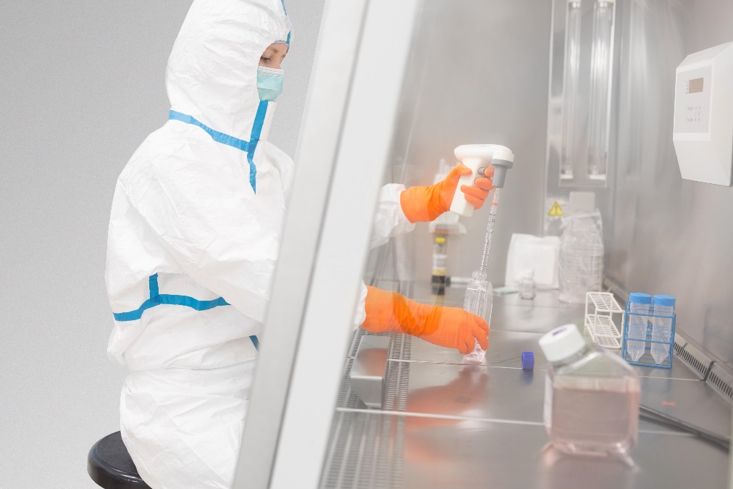
Die Aufbereitung von Zellen wird an der Charité bisher manuell durchgeführt. Mit der Produktionsanlage, die Optima Pharma zusammen mit der Charité entwickelt, wird dieser Prozess künftig automatisiert ablaufen. Bildquelle: Westend61/Getty Images

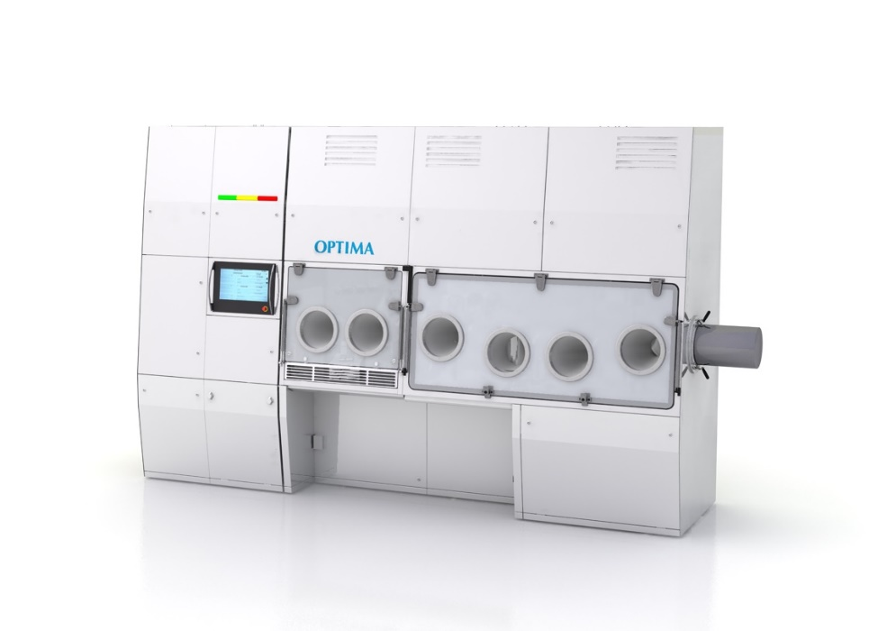
Ein erstes Rendering zeigt, wie die Produktionsanlage für Zell- und Gentherapeutika aussehen könnte. Bildquelle: OPTIMA packaging group GmbH

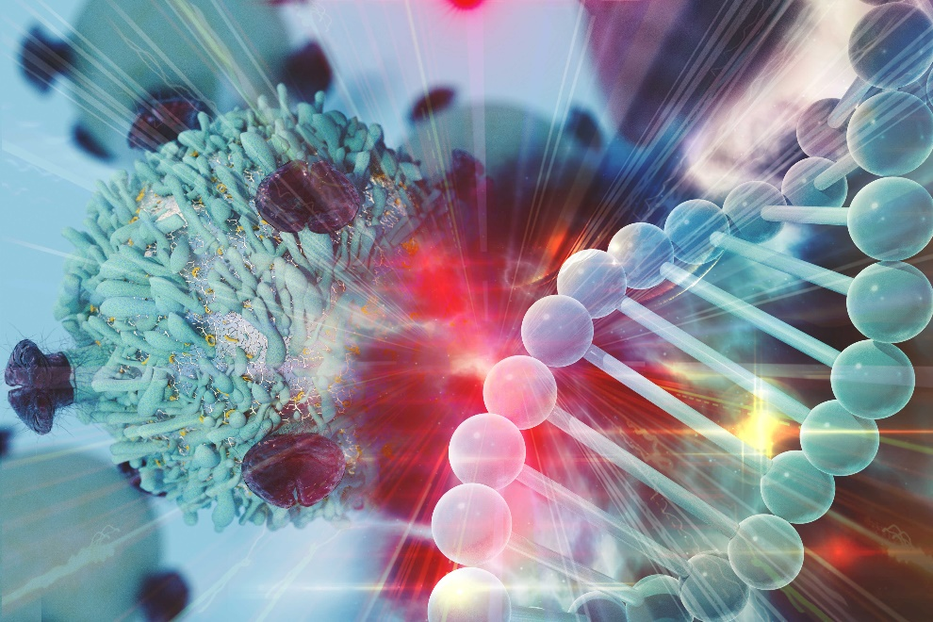
„Zell- und Gentherapeutika werden künftig wichtige Beiträge zur Behandlung bisher unheilbarer Krankheiten leisten“, ist Prof. Dr. Lars Bullinger überzeugt. Bullinger ist Direktor der Medizinischen Klinik mit Schwerpunkt Hämatologie, Onkologie und Tumorimmunologie am Campus Virchow-Klinikum der Charité. Bildquelle: CI Photos/shutterstock.com
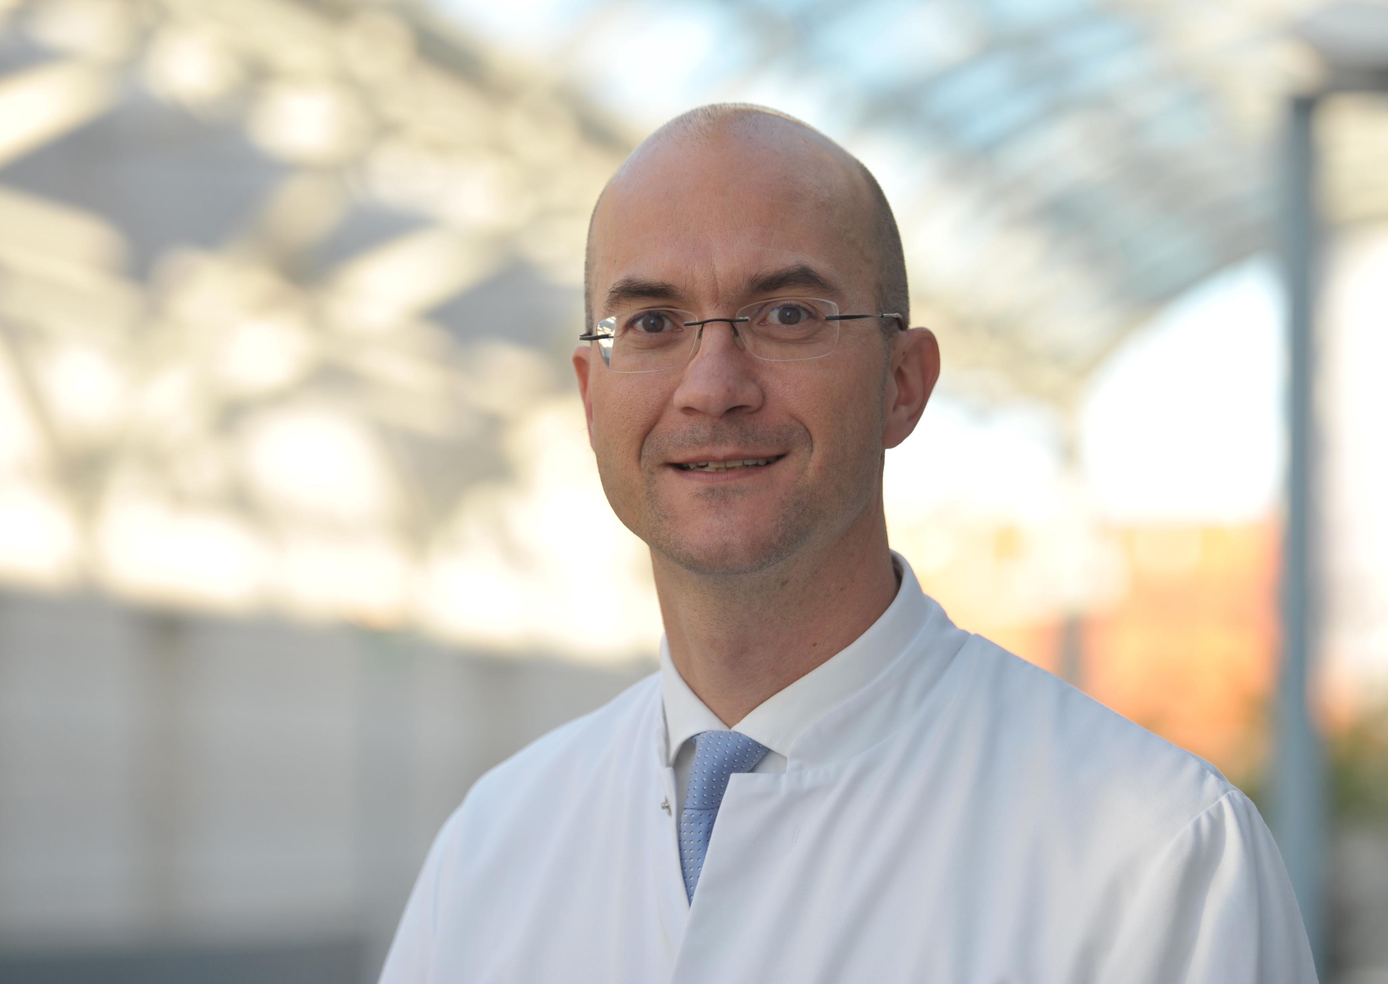
Prof. Dr. Lars Bullinger ist Direktor der Medizinischen Klinik mit Schwerpunkt Hämatologie, Onkologie und Tumorimmunologie am Campus Virchow-Klinikum der Charité. Bullinger koordiniert die Zusammenarbeit mit Optima Pharma. Bildquelle: Charité – Universitätsmedizin Berlin

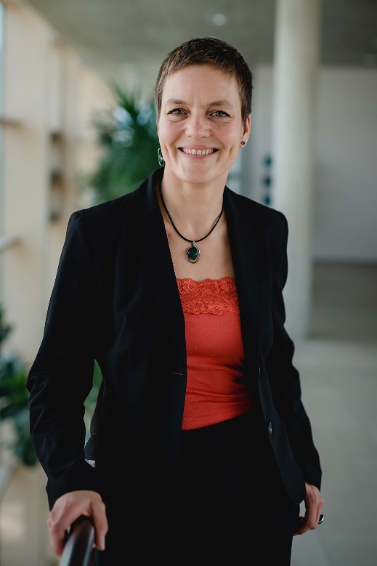
Dr. Andrea Traube ist seit November 2018 bei Optima Pharma und leitet den Bereich Market Development mit dem Schwerpunkt Entwicklung von Systemlösungen für Zell- und Gentherapeutika. Bildquelle: OPTIMA packaging group GmbH

Zeichen (inkl. Leerzeichen): 4.287

Pressekontakt:
OPTIMA packaging group GmbH
Jan Deininger
Editor
+49 (0)791 / 506-1472
jan.deininger@optima-packaging.com
www.optima-packaging.com
Besten Dank für Ihre Veröffentlichung. Über die Zusendung eines Belegexemplars freuen wir uns.

